通知
_________学校：
本学期第一次中学信息技术教研活动具体事宜安排如下：
- 活动时间：2017年9月7日（星期四）上午9:00－11：30
- 活动地点：
北京教育学院附属中学高中部 教学楼五层报告厅（西城区新街口四条48 号）。（交通示意图参见附录）
- 参加人员：初中信息技术教师
- 活动安排：
  - 布置本学期教研工作和教学安排
  - 经验介绍
- Scratch教学课程设计与实施（育才学校 冉敏）
- 用技术点亮一盏明灯——我的初中课程设计观（北师大二附中西城实验校 牛丽敏）

北京教育学院宣武分院
技术教研部
2017-9-1
附录：交通示意图
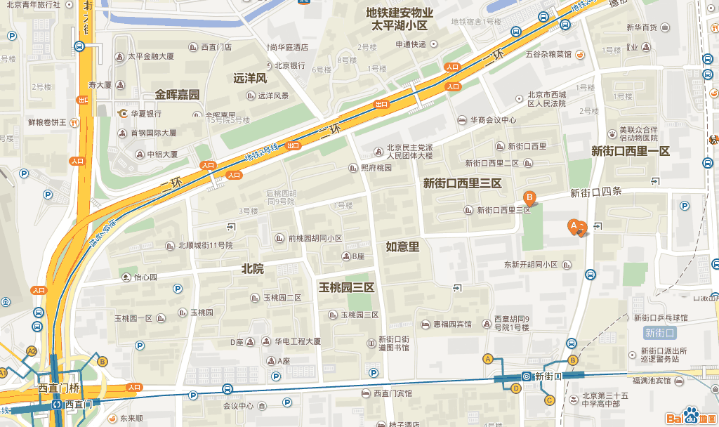
地图链接：http://j.map.baidu.com/NU2mH
注：地铁四号线“新街口”站B 口出，向北200米，路西学校高中部东门

